Sección de resultados completa
Table of Contents

4. Resultados

4.1 Población analizada
De 23.848 registros, 23.642 tuvieron desenlace conocido: 489 correspondieron a muerte fetal y 23.153 a ausencia de muerte fetal; 206 registros tuvieron desenlace faltante. Entre los registros con desenlace disponible, la frecuencia relativa observada fue 2,07%.

4.2 Calidad y disponibilidad de los datos
Se trataron como faltantes 247 valores incompatibles de edad materna. Seguro tuvo 7.386 valores faltantes en la base original (aproximadamente 31%). En acompañamiento, 65 valores “0” se consideraron no interpretables. Los 206 registros de embarazo múltiple presentaron desenlace faltante, lo cual impidió estimar una asociación para esta variable.

4.3 Análisis descriptivo
Las características por desenlace se presentan en la Tabla 1. La distribución mostró heterogeneidad entre variables sociales, asistenciales, clínicas y obstétricas; se priorizó la interpretación de estimaciones ajustadas y su incertidumbre.
Tabla 1. Características de los registros según desenlace.
Variable | Categoria | MUERTE_FETAL_NO | MUERTE_FETAL_SI
Pareja estable | NO | 16105 (69.68%) | 350 (72.02%)
Pareja estable | SI | 7008 (69.68%) | 136 (72.02%)
Instruccion | SECUNDARIA | 12702 (55.17%) | 264 (54.10%)
Instruccion | NINGUNA | 622 (55.17%) | 13 (54.10%)
Instruccion | PRIMARIA | 7617 (55.17%) | 170 (54.10%)
Instruccion | SUPERIOR | 2084 (55.17%) | 41 (54.10%)
Acompanada | NO | 5432 (23.53%) | 151 (31.13%)
Acompanada | SI | 17654 (23.53%) | 334 (31.13%)
Riesgo al ingreso | RIESGO BAJO | 8473 (36.72%) | 128 (26.72%)
Riesgo al ingreso | RIESGO ALTO | 10789 (36.72%) | 253 (26.72%)
Riesgo al ingreso | RIESGO INMINENTE | 3813 (36.72%) | 98 (26.72%)
Infeccion de vias urinarias (IVU) | NO | 22849 (98.69%) | 487 (99.59%)
Infeccion de vias urinarias (IVU) | SI | 304 (98.69%) | 2 (99.59%)
Ruptura prematura de membranas (RPM) | NO | 20390 (88.07%) | 459 (93.87%)
Ruptura prematura de membranas (RPM) | SI | 2763 (88.07%) | 30 (93.87%)
Psicoprofilaxis (alguna) | NO | 4002 (17.37%) | 168 (34.85%)
Psicoprofilaxis (alguna) | SI | 19042 (17.37%) | 314 (34.85%)
Hemorragia | NO | 20517 (88.62%) | 439 (89.78%)
Hemorragia | SI | 2635 (88.62%) | 50 (89.78%)
Presentacion de vertice | NO | 701 (3.03%) | 16 (3.27%)
Presentacion de vertice | SI | 22452 (3.03%) | 473 (3.27%)
Trastornos hipertensivos | NINGUNO | 19462 (84.06%) | 405 (82.82%)
Trastornos hipertensivos | PREECLAMPSIA | 2824 (84.06%) | 63 (82.82%)
Trastornos hipertensivos | HTA INDUCIDA POR EL EMBARAZO | 745 (84.06%) | 15 (82.82%)
Trastornos hipertensivos | HTA PREEXISTENTE | 62 (84.06%) | 1 (82.82%)
Trastornos hipertensivos | ECLAMPSIA | 60 (84.06%) | 5 (82.82%)
Desprendimiento prematuro de placenta (DPP) | NO | 23043 (99.52%) | 474 (96.93%)
Desprendimiento prematuro de placenta (DPP) | SI | 110 (99.52%) | 15 (96.93%)
Nota: Frecuencias derivadas de la base analítica frecuentista; los denominadores pueden variar por datos faltantes.

4.4 Asociaciones crudas frecuentistas
Las asociaciones crudas se resumen en la Tabla 2. DPP, eclampsia y las categorías de riesgo al ingreso mostraron asociaciones positivas destacadas. Acompañamiento, mayor número de controles, mayor número de sesiones y RPM mostraron asociaciones negativas; estas direcciones no establecen temporalidad ni causalidad.
Tabla 2. Asociaciones crudas con muerte fetal.
Variable | Comparacion | Referencia | OR_crudo | IC95 | p | Metodo | N_analizado
Pareja estable | SI | NO | 0.89 | 0.73-1.09 | 0.267 | Logistica | 23599
SEGURO_A | SI | NO | 1.40 | 0.94-2.09 | 0.097 | Logistica | 16306
Instruccion | NINGUNA | SECUNDARIA | 1.01 | 0.57-1.77 | 0.985 | Logistica | 23513
Instruccion | PRIMARIA | SECUNDARIA | 1.07 | 0.88-1.30 | 0.474 | Logistica | 23513
Instruccion | SUPERIOR | SECUNDARIA | 0.95 | 0.68-1.32 | 0.746 | Logistica | 23513
Acompanada | SI | NO | 0.68 | 0.56-0.83 | <0.001 | Logistica | 23571
Acompanamiento (detalle) | FAMILIAR | PAREJA | 0.84 | 0.64-1.09 | 0.195 | Logistica | 23571
Acompanamiento (detalle) | OTRO | PAREJA | 1.50 | 1.15-1.96 | 0.002 | Logistica | 23571
Acompanamiento (detalle) | SOLA | PAREJA | 1.53 | 1.22-1.91 | <0.001 | Logistica | 23571
Riesgo al ingreso | RIESGO ALTO | RIESGO BAJO | 1.55 | 1.25-1.92 | <0.001 | Logistica | 23554
Riesgo al ingreso | RIESGO INMINENTE | RIESGO BAJO | 1.70 | 1.30-2.22 | <0.001 | Logistica | 23554
Infeccion de vias urinarias (IVU) | SI | NO | 0.31 | 0.08-1.24 | 0.098 | Fisher | 23642
Ruptura prematura de membranas (RPM) | SI | NO | 0.48 | 0.33-0.70 | <0.001 | Logistica | 23642
Psicoprofilaxis (alguna) | SI | NO | 0.39 | 0.32-0.48 | <0.001 | Logistica | 23526
Hemorragia | SI | NO | 0.89 | 0.66-1.19 | 0.425 | Fisher | 23641
Presentacion de vertice | SI | NO | 0.92 | 0.56-1.53 | 0.755 | Logistica | 23642
Trastornos hipertensivos | PREECLAMPSIA | NINGUNO | 1.07 | 0.82-1.40 | 0.611 | Logistica | 23642
Trastornos hipertensivos | HTA INDUCIDA POR EL EMBARAZO | NINGUNO | 0.97 | 0.57-1.63 | 0.901 | Logistica | 23642
Trastornos hipertensivos | HTA PREEXISTENTE | NINGUNO | 0.78 | 0.11-5.60 | 0.801 | Logistica | 23642
Trastornos hipertensivos | ECLAMPSIA | NINGUNO | 4.00 | 1.60-10.02 | 0.003 | Logistica | 23642
Desprendimiento prematuro de placenta (DPP) | SI | NO | 6.63 | 3.84-11.46 | <0.001 | Fisher | 23642
Nota: OR: odds ratio; IC95%: intervalo de confianza del 95%. Las pruebas exactas completas se presentan en el suplemento.

4.5 Modelos frecuentistas ajustados
En el modelo social y de atención, estar acompañada se asoció con menores odds (aOR 0,70; IC95% 0,58–0,86), al igual que cada control prenatal adicional (aOR 0,84; IC95% 0,81–0,87) y cada sesión adicional (aOR 0,87; IC95% 0,83–0,92). En el modelo clínico, riesgo alto tuvo aOR 1,64 (IC95% 1,32–2,03) y riesgo inminente aOR 1,89 (IC95% 1,33–2,69). En el modelo obstétrico, DPP tuvo aOR 6,25 (IC95% 3,59–10,87), eclampsia aOR 3,37 (IC95% 1,32–8,61) y RPM aOR 0,51 (IC95% 0,35–0,74).
Tabla 3. Modelo frecuentista social y de atención prenatal.
Variable | aOR | IC95 | p | N_modelo
Edad materna <20 vs 20-34 | 0.97 | 0.49-1.91 | 0.933 | 23095
Edad materna >=35 vs 20-34 | 1.03 | 0.83-1.28 | 0.786 | 23095
Pareja estable si vs no | 0.95 | 0.77-1.17 | 0.627 | 23095
Sin instruccion vs secundaria | 0.93 | 0.53-1.64 | 0.805 | 23095
Primaria vs secundaria | 0.97 | 0.80-1.19 | 0.801 | 23095
Superior vs secundaria | 1.16 | 0.83-1.62 | 0.398 | 23095
Acompanada vs sola | 0.70 | 0.58-0.86 | <0.001 | 23095
Numero de controles prenatales, por cada control adicional | 0.84 | 0.81-0.87 | <0.001 | 23095
Numero de sesiones de psicoprofilaxis, por cada sesion adicional | 0.87 | 0.83-0.92 | <0.001 | 23095
IVU si vs no | 0.32 | 0.08-1.29 | 0.108 | 23095
Nota: aOR: odds ratio ajustado; IC95%: intervalo de confianza del 95%.
Tabla 4. Modelo frecuentista materno-clínico.
Variable | aOR | IC95 | p | N_modelo
Edad materna <20 vs 20-34 | 0.90 | 0.46-1.76 | 0.756 | 23272
Edad materna >=35 vs 20-34 | 1.08 | 0.88-1.33 | 0.449 | 23272
Preeclampsia vs ningun trastorno hipertensivo | 0.86 | 0.60-1.24 | 0.423 | 23272
HTA inducida por embarazo vs ninguno | 0.84 | 0.48-1.46 | 0.530 | 23272
HTA preexistente vs ninguno | 0.58 | 0.08-4.25 | 0.591 | 23272
Eclampsia vs ningun trastorno hipertensivo | 2.46 | 0.93-6.45 | 0.068 | 23272
IVU si vs no | 0.27 | 0.07-1.11 | 0.070 | 23272
Riesgo alto vs riesgo bajo | 1.64 | 1.32-2.03 | <0.001 | 23272
Riesgo inminente vs riesgo bajo | 1.89 | 1.33-2.69 | <0.001 | 23272
Numero de controles prenatales, por cada control adicional | 0.82 | 0.79-0.85 | <0.001 | 23272
Nota: aOR: odds ratio ajustado; IC95%: intervalo de confianza del 95%.
Tabla 5. Modelo frecuentista obstétrico.
Variable | aOR | IC95 | p | N_modelo
Edad materna <20 vs 20-34 | 1.00 | 0.51-1.96 | 0.992 | 23398
Edad materna >=35 vs 20-34 | 1.01 | 0.82-1.23 | 0.960 | 23398
Preeclampsia vs ningun trastorno hipertensivo | 1.00 | 0.76-1.31 | 1.000 | 23398
HTA inducida por embarazo vs ninguno | 0.96 | 0.57-1.62 | 0.887 | 23398
HTA preexistente vs ninguno | 0.75 | 0.10-5.44 | 0.778 | 23398
Eclampsia vs ningun trastorno hipertensivo | 3.37 | 1.32-8.61 | 0.011 | 23398
RPM si vs no | 0.51 | 0.35-0.74 | <0.001 | 23398
DPP si vs no | 6.25 | 3.59-10.87 | <0.001 | 23398
Hemorragia si vs no | 0.85 | 0.63-1.16 | 0.306 | 23398
Presentacion de vertice vs no vertice | 0.94 | 0.57-1.56 | 0.817 | 23398
Nota: aOR: odds ratio ajustado; IC95%: intervalo de confianza del 95%.

4.6 Modelo bayesiano principal
El modelo principal incluyó 23.095 registros y 468 eventos. Se observaron asociaciones negativas para acompañamiento (OR posterior 0,71; CrI95% 0,58–0,86; P[OR<1]=1,000), controles por una desviación estándar (OR 0,62; CrI95% 0,57–0,68; P[OR<1]=1,000) y sesiones por una desviación estándar (OR 0,76; CrI95% 0,68–0,84; P[OR<1]=1,000). Para IVU, la mediana fue 0,51, con CrI95% 0,20–1,12 y P(OR<1)=0,950. Para eclampsia, el OR fue 1,67 (CrI95% 0,62–3,89; P[OR>1]=0,853). Las restantes estimaciones se presentan en la Tabla 6.
Tabla 6. Modelo bayesiano principal.
Factor | OR posterior (CrI95%) | P(OR>1) | P(OR<1) | N
Edad <20 vs 20-34 | 0,95 (0,48–1,67) | 0,432 | 0,568 | 23095
EDAD_CAT>EQ35 | 1,03 (0,83–1,27) | 0,600 | 0,400 | 23095
Preeclampsia vs ninguno | 1,08 (0,82–1,40) | 0,712 | 0,288 | 23095
HTA inducida por embarazo vs ninguno | 1,04 (0,60–1,66) | 0,554 | 0,446 | 23095
HTA preexistente vs ninguno | 0,86 (0,27–2,39) | 0,391 | 0,610 | 23095
Eclampsia vs ningún trastorno hipertensivo | 1,67 (0,62–3,89) | 0,853 | 0,147 | 23095
Pareja estable sí vs no | 0,95 (0,77–1,17) | 0,327 | 0,673 | 23095
Ninguna instrucción vs secundaria | 0,93 (0,53–1,51) | 0,384 | 0,616 | 23095
Primaria vs secundaria | 0,97 (0,80–1,19) | 0,397 | 0,603 | 23095
Superior vs secundaria | 1,13 (0,80–1,56) | 0,771 | 0,229 | 23095
Acompañada vs sola | 0,71 (0,58–0,86) | <0,001 | 1,000 | 23095
Controles prenatales, por 1 DE adicional | 0,62 (0,57–0,68) | <0,001 | 1,000 | 23095
Sesiones de psicoprofilaxis, por 1 DE adicional | 0,76 (0,68–0,84) | <0,001 | 1,000 | 23095
IVU sí vs no | 0,51 (0,20–1,12) | 0,050 | 0,950 | 23095
Nota: Estimaciones: medianas posteriores; CrI95%: intervalo creíble del 95%. Los predictores continuos se expresan por 1 DE.
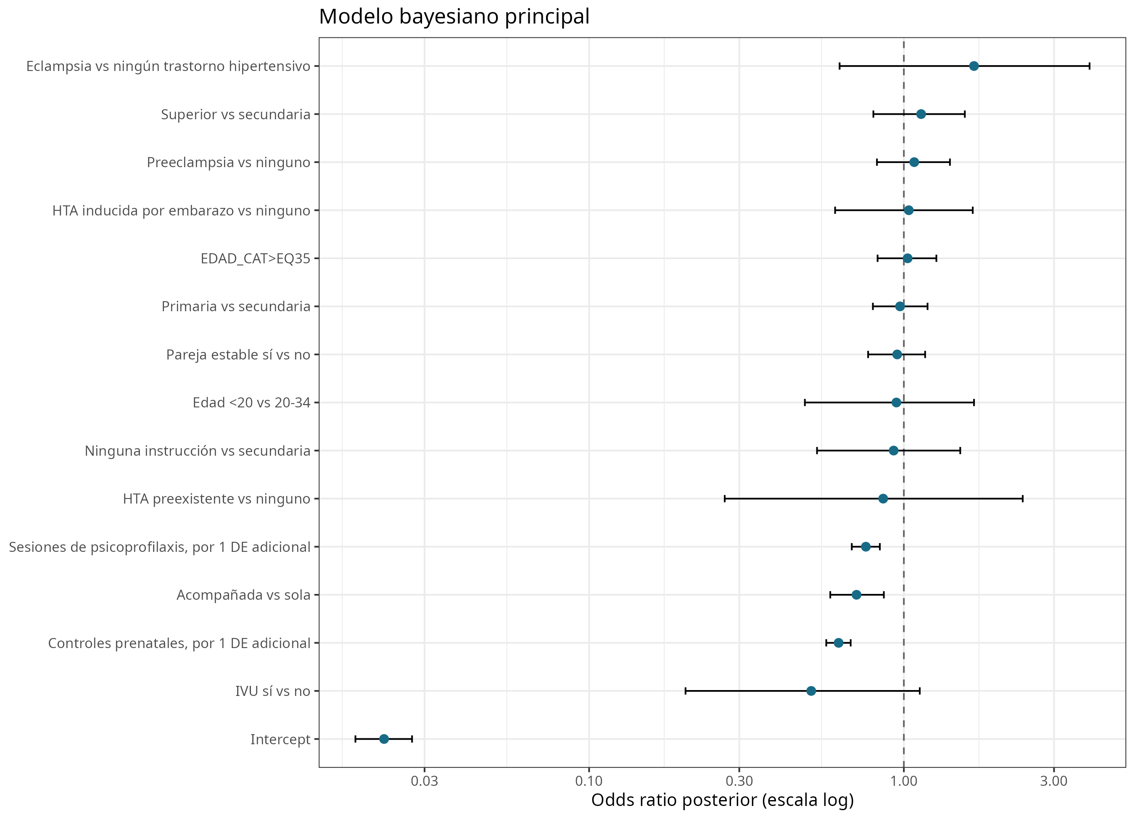{width=85%}
Figura 1. Forest plot del modelo bayesiano principal. La línea vertical en OR=1 representa ausencia de asociación; los puntos son medianas posteriores y las barras CrI95%.

4.7 Modelo clínico bayesiano
Riesgo alto se asoció con mayores odds (OR posterior 1,60; CrI95% 1,29–1,98; P[OR>1]=1,000) y riesgo inminente mostró una asociación positiva de mayor magnitud (OR 1,81; CrI95% 1,29–2,51; P[OR>1]=1,000). Estas variables se interpretaron como marcadores de gravedad clínica al ingreso.
Tabla 7. Modelo bayesiano clínico al ingreso.
Factor | OR posterior (CrI95%) | P(OR>1) | P(OR<1) | N
Edad <20 vs 20-34 | 0,90 (0,47–1,61) | 0,373 | 0,627 | 23272
EDAD_CAT>EQ35 | 1,08 (0,88–1,32) | 0,770 | 0,230 | 23272
Preeclampsia vs ninguno | 0,88 (0,62–1,24) | 0,229 | 0,771 | 23272
HTA inducida por embarazo vs ninguno | 0,85 (0,50–1,40) | 0,263 | 0,737 | 23272
HTA preexistente vs ninguno | 0,79 (0,26–2,08) | 0,328 | 0,672 | 23272
Eclampsia vs ningún trastorno hipertensivo | 1,78 (0,72–3,98) | 0,898 | 0,102 | 23272
IVU sí vs no | 0,47 (0,18–1,03) | 0,030 | 0,970 | 23272
Riesgo alto vs riesgo bajo | 1,60 (1,29–1,98) | 1,000 | <0,001 | 23272
Riesgo inminente vs riesgo bajo | 1,81 (1,29–2,51) | 1,000 | <0,001 | 23272
Controles prenatales, por 1 DE adicional | 0,59 (0,54–0,64) | <0,001 | 1,000 | 23272
Nota: El riesgo al ingreso es un marcador clínico y no una exposición causal demostrada.
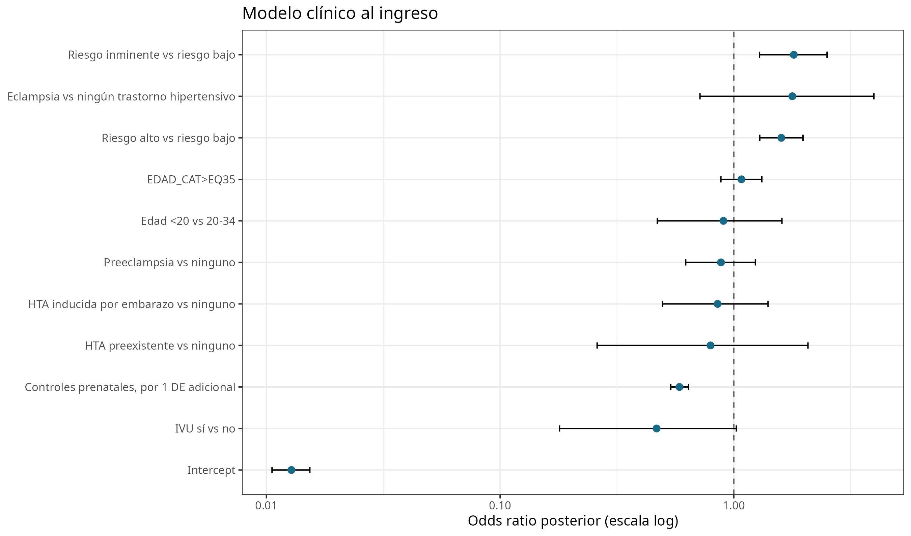{width=85%}
Figura 2. Forest plot del modelo clínico bayesiano. Medianas posteriores y CrI95%; línea de referencia en OR=1.

4.8 Modelo obstétrico bayesiano
DPP mostró la asociación positiva de mayor magnitud (OR posterior 4,73; CrI95% 2,57–8,10; P[OR>1]=1,000). Para eclampsia, el OR posterior fue 2,16 (CrI95% 0,87–4,89): aunque el CrI95% incluyó 1, el 95,2% de la masa posterior se ubicó en OR>1. RPM mostró una asociación negativa (OR 0,52; CrI95% 0,36–0,74; P[OR<1]=1,000), que no debe interpretarse automáticamente como efecto preventivo por la posible temporalidad inversa y las diferencias de registro clínico.
Tabla 8. Modelo bayesiano de complicaciones obstétricas.
Factor | OR posterior (CrI95%) | P(OR>1) | P(OR<1) | N
Edad <20 vs 20-34 | 0,99 (0,51–1,71) | 0,481 | 0,519 | 23398
EDAD_CAT>EQ35 | 1,01 (0,82–1,23) | 0,520 | 0,479 | 23398
Preeclampsia vs ninguno | 1,00 (0,76–1,30) | 0,505 | 0,494 | 23398
HTA inducida por embarazo vs ninguno | 0,95 (0,56–1,49) | 0,416 | 0,584 | 23398
HTA preexistente vs ninguno | 0,87 (0,27–2,41) | 0,401 | 0,599 | 23398
Eclampsia vs ningún trastorno hipertensivo | 2,16 (0,87–4,89) | 0,952 | 0,048 | 23398
RPM sí vs no | 0,52 (0,36–0,73) | <0,001 | 1,000 | 23398
DPP sí vs no | 4,73 (2,57–8,10) | 1,000 | <0,001 | 23398
Hemorragia sí vs no | 0,86 (0,63–1,14) | 0,154 | 0,846 | 23398
Presentación vértice sí vs no | 0,97 (0,62–1,63) | 0,449 | 0,551 | 23398
Nota: DPP: desprendimiento prematuro de placenta; RPM: ruptura prematura de membranas.
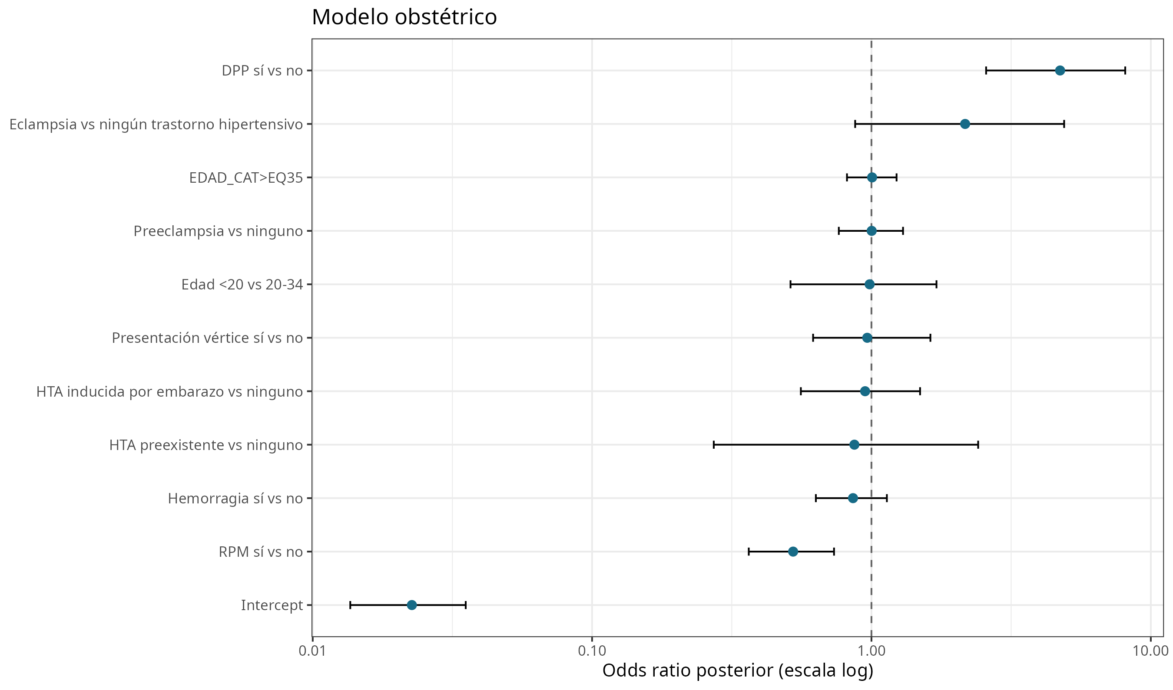{width=85%}
Figura 3. Forest plot del modelo obstétrico bayesiano. Medianas posteriores y CrI95%; línea de referencia en OR=1.

4.9 Atención prenatal, psicoprofilaxis y acompañamiento
Las asociaciones negativas de controles, sesiones y acompañamiento permanecieron claras en el modelo principal. Al ajustar por edad gestacional, la estimación para controles se atenuó a OR 0,80 (CrI95% 0,72–0,89), la correspondiente a sesiones se aproximó a 1 (OR 0,93; CrI95% 0,84–1,04) y acompañamiento también se aproximó a 1 (OR 0,99; CrI95% 0,79–1,25). Esta variación muestra dependencia de la especificación y es compatible con confusión por tiempo gestacional disponible.

4.10 Análisis de sensibilidad
Los priors alternativos conservaron prácticamente las estimaciones de acompañamiento, controles y sesiones; para eclampsia, la mediana varió entre 1,44 y 1,91 y mantuvo intervalos amplios. La edad continua produjo estimaciones similares a las del modelo principal. La sensibilidad con edad gestacional modificó varias asociaciones asistenciales, como se indicó antes, por lo que no se consideró estabilidad completa frente a esta especificación. La agrupación preeclampsia/eclampsia produjo OR 1,12 (CrI95% 0,86–1,45; P[OR>1]=0,801). En casos completos, seguro sí vs no tuvo OR 1,31 (CrI95% 0,85–1,94; P[OR>1]=0,892; N=15.924), con pérdida de 32,6% respecto de los registros con desenlace conocido. En acompañamiento detallado, sola vs pareja tuvo OR 1,41 (CrI95% 1,13–1,79; P[OR>1]=0,998).
Tabla 9. Análisis de sensibilidad bayesiano condensado.
Análisis | Factor | OR | CrI95 | P_dirección
Prior Principal | Eclampsia vs ningún trastorno hipertensivo | 1,67 | 0,62–3,89 | 0,853
Prior Principal | Acompañada vs sola | 0,71 | 0,58–0,86 | 1,000
Prior Principal | Controles prenatales, por 1 DE adicional | 0,62 | 0,57–0,68 | 1,000
Prior Principal | Sesiones de psicoprofilaxis, por 1 DE adicional | 0,76 | 0,68–0,84 | 1,000
Prior Escéptico | Eclampsia vs ningún trastorno hipertensivo | 1,44 | 0,64–3,01 | 0,812
Prior Escéptico | Acompañada vs sola | 0,71 | 0,59–0,87 | 1,000
Prior Escéptico | Controles prenatales, por 1 DE adicional | 0,62 | 0,57–0,68 | 1,000
Prior Escéptico | Sesiones de psicoprofilaxis, por 1 DE adicional | 0,76 | 0,69–0,84 | 1,000
Prior Amplio | Eclampsia vs ningún trastorno hipertensivo | 1,91 | 0,63–4,71 | 0,886
Prior Amplio | Acompañada vs sola | 0,70 | 0,58–0,86 | 0,999
Prior Amplio | Controles prenatales, por 1 DE adicional | 0,62 | 0,57–0,68 | 1,000
Prior Amplio | Sesiones de psicoprofilaxis, por 1 DE adicional | 0,76 | 0,68–0,84 | 1,000
Ajustado por edad gestacional | Acompañada vs sola | 0,99 | 0,79–1,25 | 0,532
Ajustado por edad gestacional | Controles prenatales, por 1 DE adicional | 0,80 | 0,72–0,89 | 1,000
Ajustado por edad gestacional | Sesiones de psicoprofilaxis, por 1 DE adicional | 0,93 | 0,83–1,04 | 0,904
Ajustado por edad gestacional | Edad gestacional, por 1 DE adicional | 0,57 | 0,54–0,60 | 1,000
Hipertensión agrupada | Preeclampsia/eclampsia vs ninguno | 1,12 | 0,86–1,45 | 0,801
Seguro, casos completos | Seguro sí vs no | 1,31 | 0,85–1,94 | 0,892
Acompañamiento detallado | Familiar vs pareja | 0,81 | 0,61–1,06 | 0,943
Acompañamiento detallado | Otro vs pareja | 1,26 | 0,96–1,65 | 0,953
Acompañamiento detallado | Sola vs pareja | 1,41 | 1,13–1,79 | 0,998
Nota: Se muestran estimaciones seleccionadas; las tablas completas están en el suplemento.
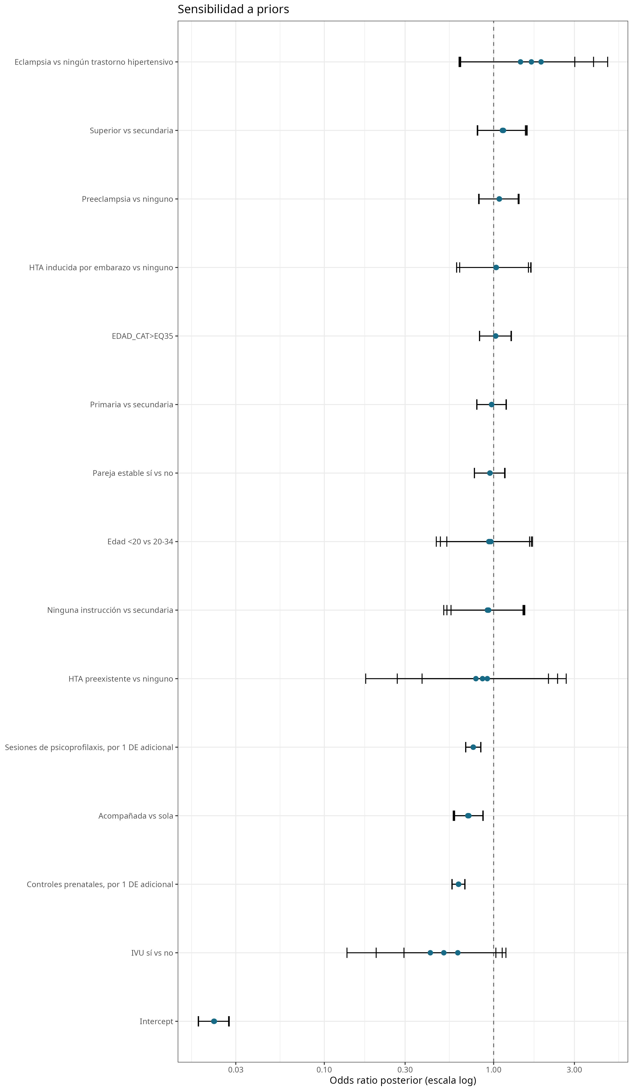{width=85%}
Figura 4. Sensibilidad de las estimaciones a los priors. Comparación de medianas posteriores y CrI95% bajo tres esquemas preespecificados.

4.11 Diagnóstico de modelos bayesianos
Se ajustaron diez modelos. El R-hat máximo fue 1,0013; el ESS bulk mínimo fue 8.664 y el ESS tail mínimo 7.153. No se observaron divergencias ni excedencias de profundidad de árbol registradas. Las trazas y los gráficos de rango no mostraron patrones visuales importantes de falta de mezcla. Los chequeos predictivos posteriores compararon el número de eventos observado con réplicas de la distribución posterior; no revelaron discrepancias globales evidentes para ese estadístico, aunque estos chequeos no demuestran por sí solos adecuación en todas las dimensiones.
Tabla 11. Diagnósticos de los modelos bayesianos.
Modelo | N | Eventos | R-hat máximo | ESS bulk mínimo | ESS tail mínimo | Divergencias | Estado
BAYES_ACOMPANAMIENTO_DETALLE | 23095 | 468 | 1.001 | 8664 | 8157 | 0 | OK
BAYES_CLINICO_INGRESO | 23272 | 471 | 1.001 | 8880 | 7618 | 0 | OK
BAYES_HIPERTENSION_AGRUPADA | 23095 | 468 | 1.001 | 11825 | 7885 | 0 | OK
BAYES_OBSTETRICO | 23398 | 480 | 1.001 | 12800 | 7939 | 0 | OK
BAYES_PRINCIPAL | 23095 | 468 | 1.001 | 12215 | 8037 | 0 | OK
BAYES_PRIOR_AMPLIO | 23095 | 468 | 1.001 | 9953 | 7153 | 0 | OK
BAYES_PRIOR_ESCEPTICO | 23095 | 468 | 1.001 | 11829 | 7868 | 0 | OK
BAYES_SEGURO_SENSIBILIDAD | 15924 | 324 | 1.001 | 11732 | 7902 | 0 | OK
BAYES_SENS_EDAD_CONTINUA | 23095 | 468 | 1.001 | 10870 | 7341 | 0 | OK
BAYES_SENS_EDAD_GESTACIONAL | 22963 | 404 | 1.001 | 10868 | 7616 | 0 | OK
Nota: Estado OK requirió R-hat ≤1,01 y cero divergencias; ESS se presenta para los parámetros principales.

4.12 Comparación frecuentista-bayesiana
Los enfoques coincidieron en la dirección de DPP, riesgo alto e inminente, acompañamiento, controles, psicoprofilaxis y RPM. La estimación bayesiana obstétrica de eclampsia fue positiva pero más regularizada y más incierta que la estimación frecuentista. Las probabilidades posteriores describen masa de la distribución y no son equivalentes a p-valores.
Tabla 10. Comparación de resultados frecuentistas y bayesianos.
Factor | OR frecuentista (IC95%) | p | OR bayesiano (CrI95%) | P dirección | Modelo
DPP | 6.25 (3.59–10.87) | <0,001 | 4,73 (2,57–8,10) | 1,000 | Obstétrico
Eclampsia | 0.86 (0.60–1.24) | 0,423 | 1,08 (0,82–1,40) | 0,712 | Obstétrico
Riesgo alto | 1.64 (1.32–2.03) | <0,001 | 1,60 (1,29–1,98) | 1,000 | Clínico
Riesgo inminente | 1.89 (1.33–2.69) | <0,001 | 1,81 (1,29–2,51) | 1,000 | Clínico
Acompañamiento | 0.7 (0.58–0.86) | <0,001 | 0,71 (0,58–0,86) | 1,000 | Principal
Controles prenatales | 0.84 (0.81–0.87) | <0,001 | 0,62 (0,57–0,68) | 1,000 | Principal
Psicoprofilaxis | 0.87 (0.83–0.92) | <0,001 | 0,76 (0,68–0,84) | 1,000 | Principal
RPM | 0.51 (0.35–0.74) | <0,001 | 0,52 (0,36–0,73) | 1,000 | Obstétrico
Nota: IC95% corresponde al análisis frecuentista; CrI95% al bayesiano. No deben interpretarse p y P dirección como medidas equivalentes.
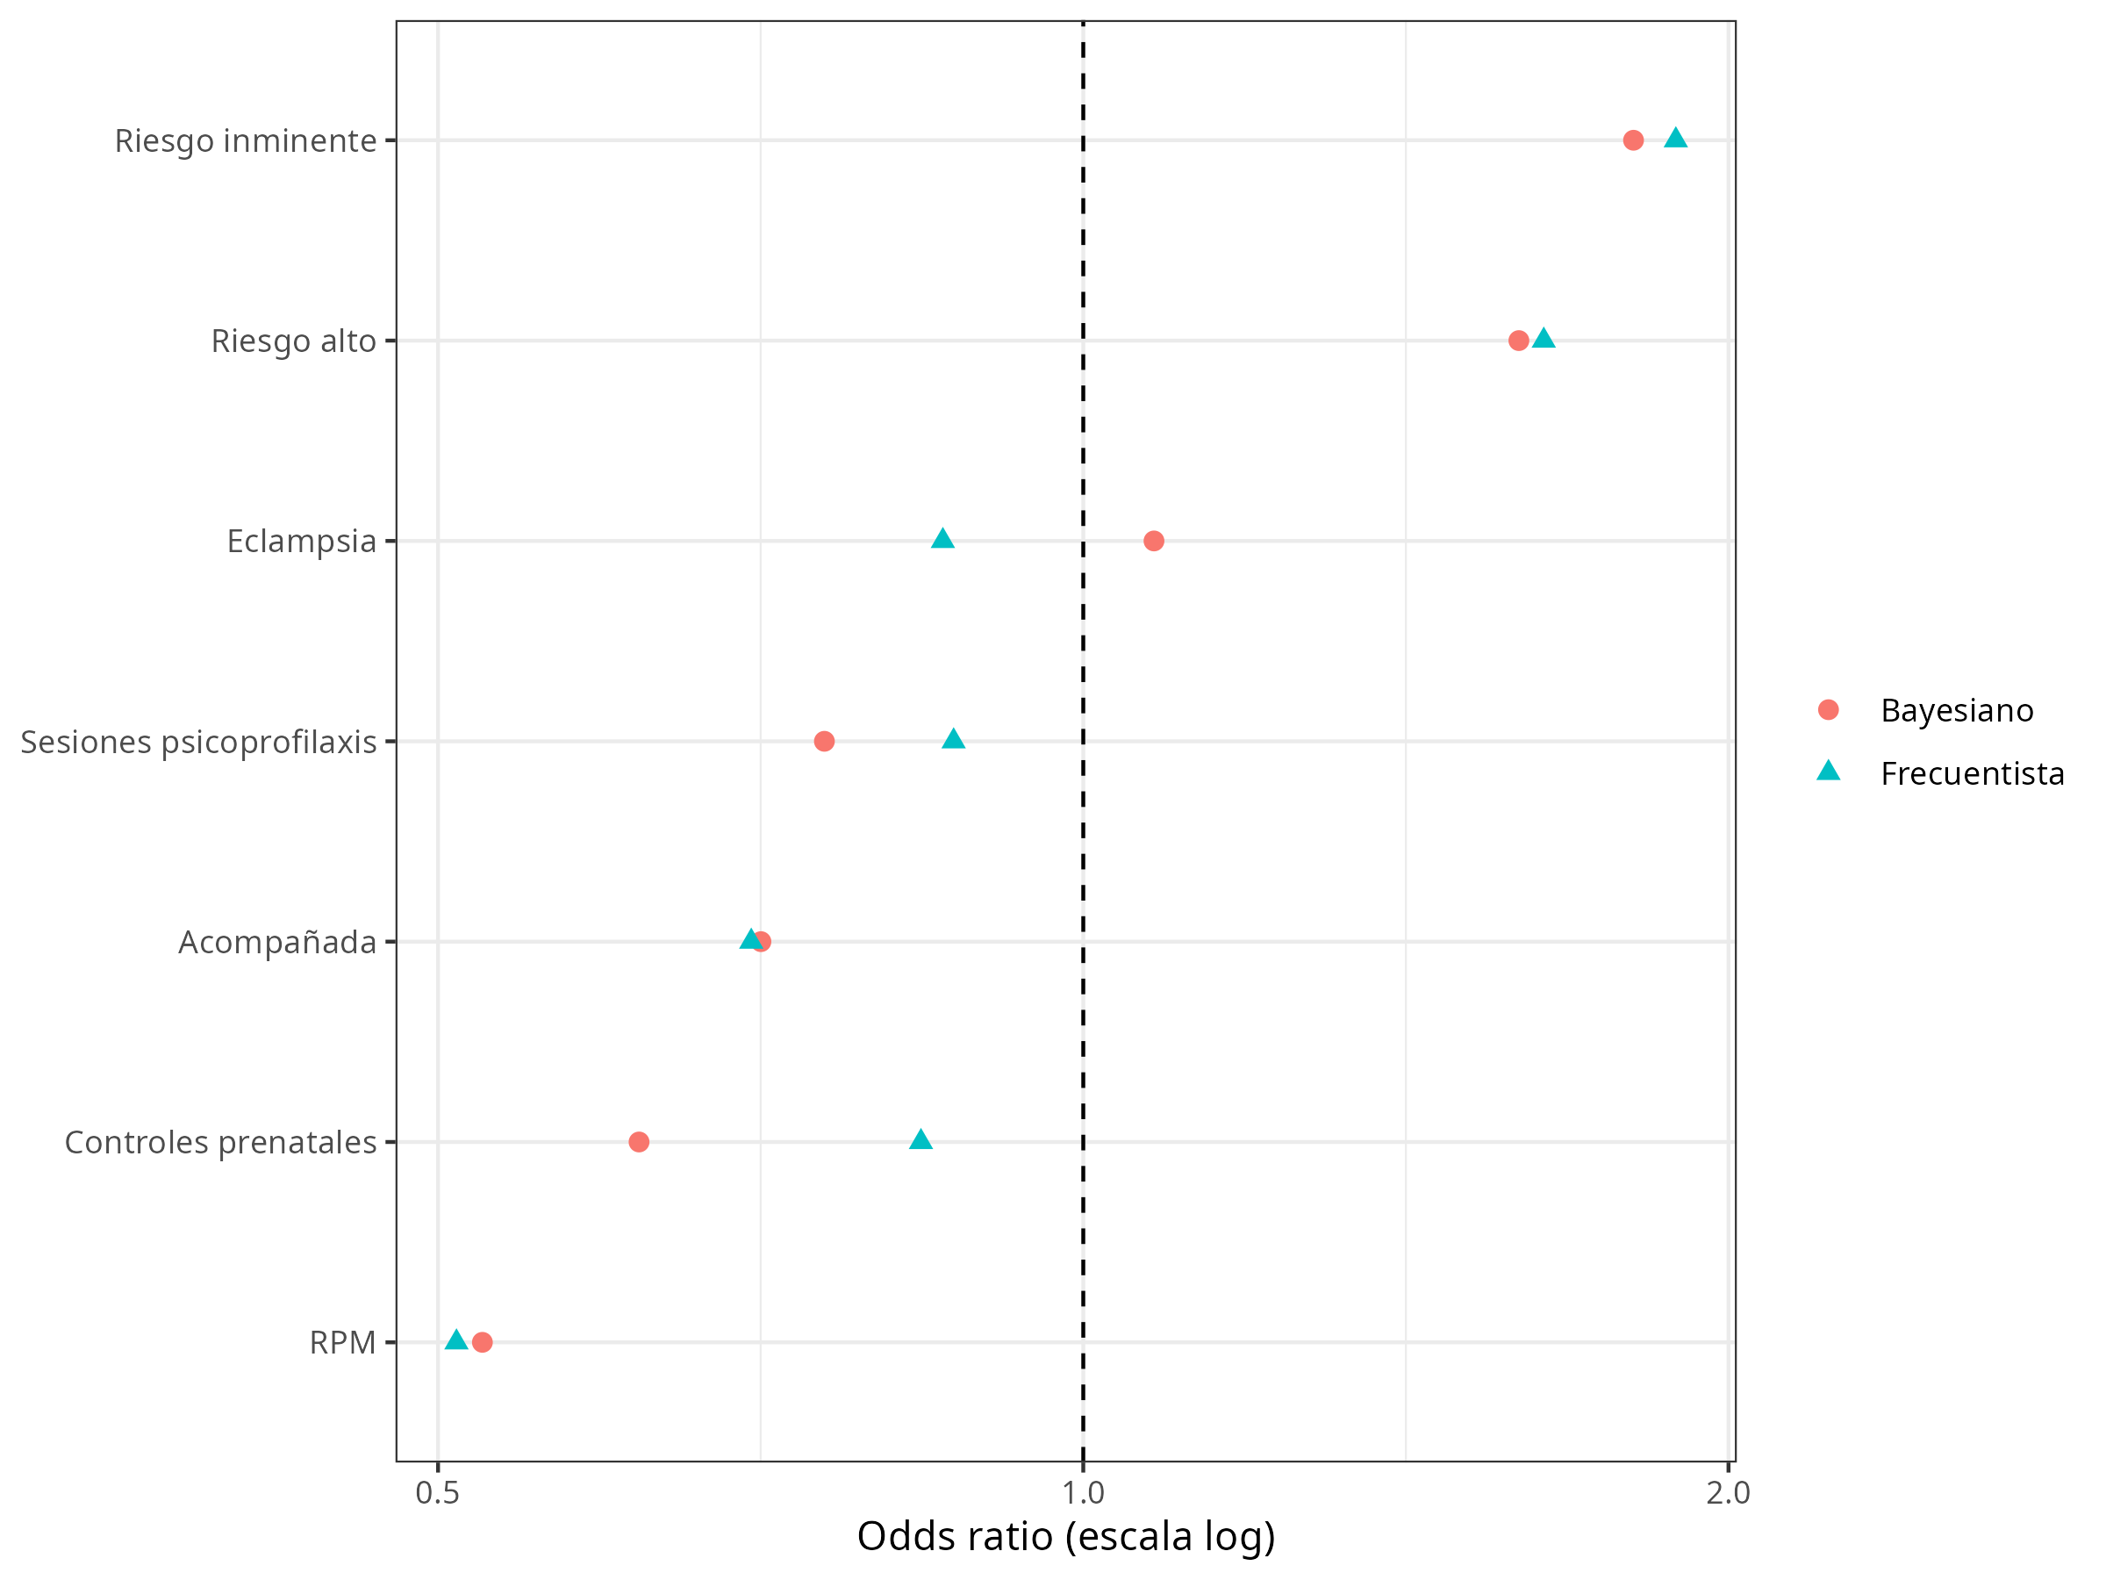{width=85%}
Figura 5. Comparación frecuentista y bayesiana. Se comparan estimaciones puntuales en escala logarítmica; las diferencias reflejan especificaciones y regularización.

